Câu 42: [HH12.C1.3.BT.d][LƯƠNG ĐẮC BẰNG-2017]Cho hình lập phương có cạnh bằng , một mặt phẳng cắt các cạnh , , , lần lượt tại , , , . Biết , . Thể tích khối đa diện là:
A. . B. . C. . D. .
Lời giải
Chọn A
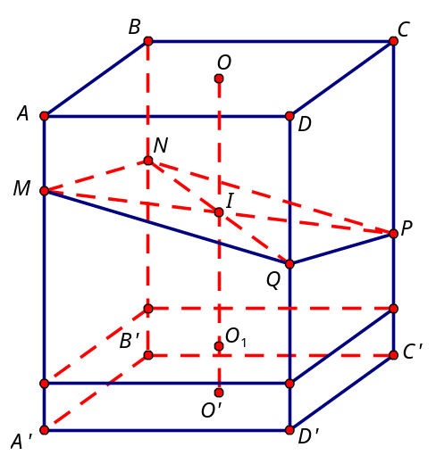
Tứ giác là hình bình hành có tâm là
thuộc đoạn .
Ta có:
Gọi O₁ là điểm đối xứng qua thì:
. Vậy nằm trong đoạn.
Vẽ mặt phẳng qua O₁ song song với cắt
các cạnh lần lượt tại
. Khi đó I là tâm của hình hộp
Vậy =.
Câu 43: [HH12.C1.3.BT.d][CHUYÊN VĨNH PHÚC-2017] Người ta gọt một khối lập phương gỗ để lấy khối tám mặt đều nội tiếp nó (tức là khối có các đỉnh là các tâm của các mặt khối lập phương). Biết các cạnh của khối lập phương bằng. Hãy tính thể tích của khối tám mặt đều đó:
A. B. C. D.
Lời giải

Chọn B
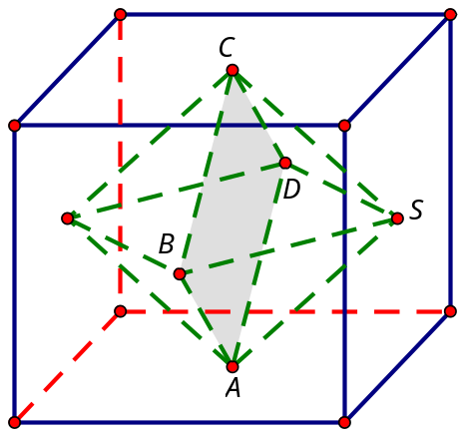
Dựng được hình như hình bên
+ Thấy được thể tích khối cần tính bằng 2 lần thể tích của hình chóp S.ABCD
+ Nhiệm vụ bây giờ đi tìm thể tích của S.ABCD
+ ABCD là hình vuông có tâm O đồng thời chính là hình chiếu của S lên mặt đáy
; cạnh của hình lập phương . Suy ra các cạnh của hình vuông
. V_{khối đa diện} .
Câu 44: [HH12.C1.3.BT.d] Cho khối lăng trụ đều và là trung điểm của cạnh. Mặt phẳng chia khối lăng trụ thành hai phần. Tính tỷ số thể tích của hai phần đó.
A. . B. . C. . D.
Lời giải
Chọn B
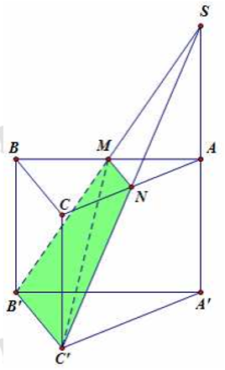
Qua M kẻ đường thẳng song song với BC cắt AC tại N khi đó thiết diện tạo bởi mặt phẳng và khối chóp là tứ giác
Khi đó thiết diện chia hình lăng trụ thành 2 phần là và
Gọi S là giao điểm của với
Ta có
Do đó tỉ số thể tích hai phần là .
Câu 45: [HH12.C1.3.BT.d] Cho lăng trụ có đáy là tam giác đều cạnh . Hình chiếu vuông góc của điểm lên mặt phẳng trùng với trọng tâm tam giác . Biết khoảng cách giữa hai đường thẳng và bằng . Khi đó thể tích của khối lăng trụ là
A. . B. . C. . D. .
Lời giải
Chọn B
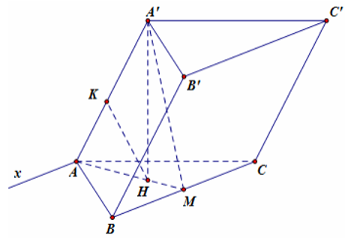
Gọi H là trọng tâm của tam giác ABC
Suy ra . Qua A kẻ đường thẳng Ax song song với BC. Ta có
Kẻ ta có
Mà
Ta có mà .

